

# МІНІСТЕРСТВО ОСВІТИ І НАУКИ УКРАЇНИ

**ННК «ІПСА» НТУУ «КПІ ІМ. ІГОРЯ СІКОРСЬКОГО» КАФЕДРА ММСА**

**Лабораторна робота № 4**

**З дисципліни: Комп’ютерні мережі**

*Протокол ICMP*

# Виконала: Студентка ІII курсу

**Групи КА-74 Клименко І. О.**

**Перевірив: Кухарєв С. О.**

**Київ 2020**

**Мета роботи:** аналіз деталей роботи протоколу ICMP.

# Хід роботи

Необхідно виконати наступні дії:

* Відкрийте командний термінал
* Запустіть Wireshark, почніть захоплення пакетів.
* Виконайте команду
  + windows: ping –n 10 [www.ust.hk](http://www.ust.hk/)
  + linux: ping –c 10 [www.ust.hk](http://www.ust.hk/)

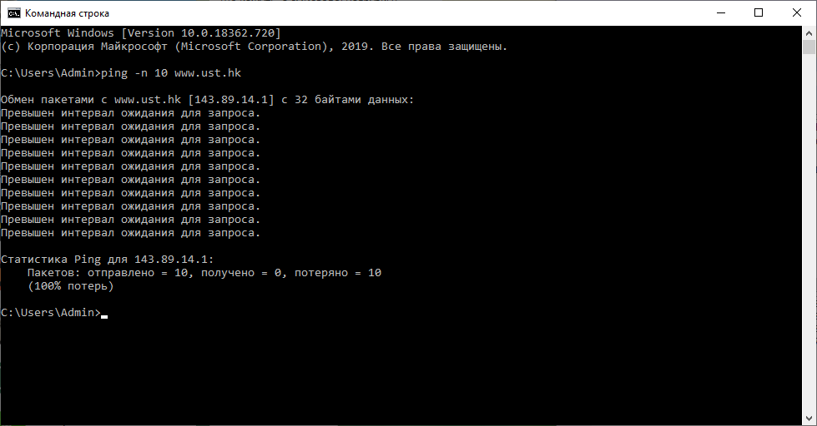

* Зупиніть захоплення пакетів.
* Перегляньте деталі захоплених пакетів. Для цього налаштуйте вікно деталей пакету: згорніть деталі протоколів усіх рівнів крім IP/ICMP (за допомогою знаків +/-).

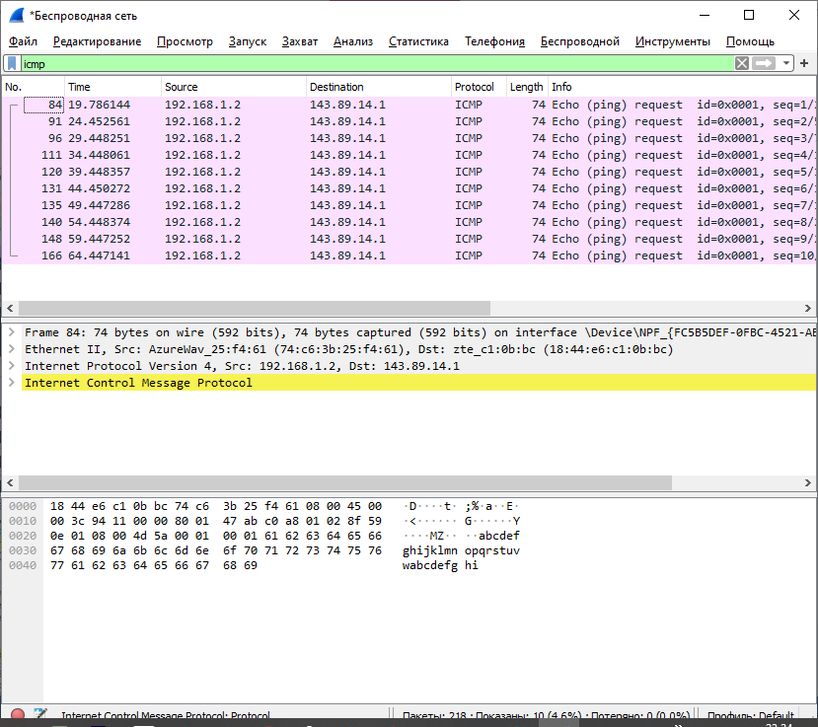

* Приготуйте відповіді на контрольні запитання 1-4, роздрукуйте необхідні для цього пакети.
* Почніть захоплення пакетів.
* Виконайте команду
  + windows: tracert [www.inria.fr](http://www.inria.fr/)
  + linux: traceroute –I [www.inria.fr](http://www.inria.fr/)

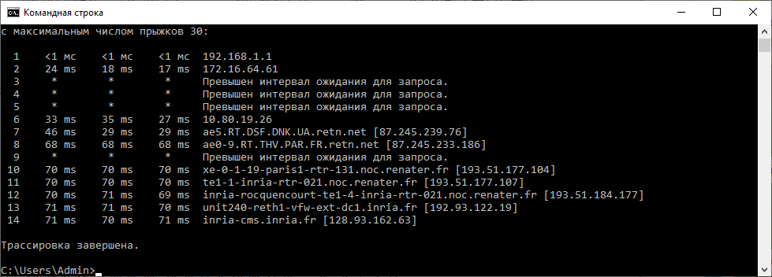

* Зупиніть захоплення пакетів.

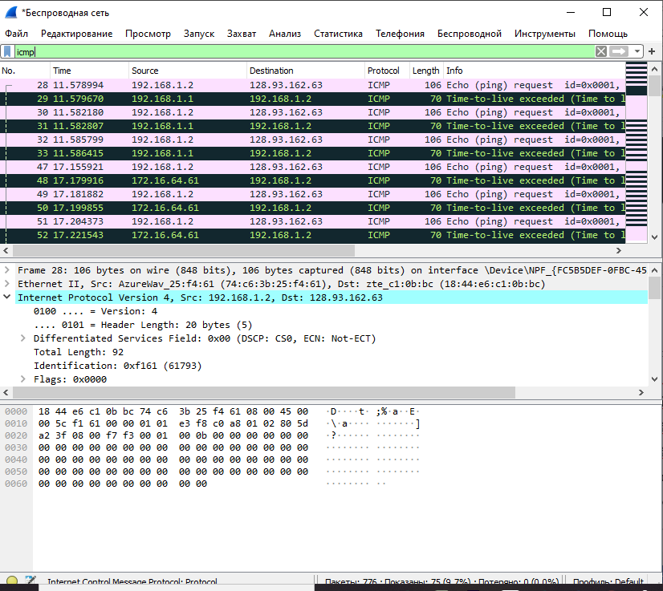

* Приготуйте відповіді на контрольні запитання 5-11, роздрукуйте необхідні для цього пакети.
* Закрийте Wireshark.
* Закрийте командний термінал.

# Контрольні питання

1. Які IP адреси вашої та цільової робочих станцій? Моя: 192.168.1.2

Цільова: 143.89.14.1

1. Чому ICMP пакет не вказує/використовує номери вихідного та цільового портів?

Тому, що ICMP використовує мережевий рівень, а не транспортний, як порти.

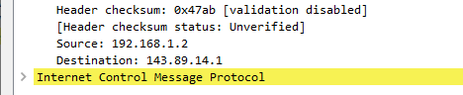

1. Дослідіть один з пакетів-запитів ICMP. Які тип та код зазначені у цьому пакеті?

Скільки байтів займають поля контрольної суми, номера послідовності та ідентифікатору?

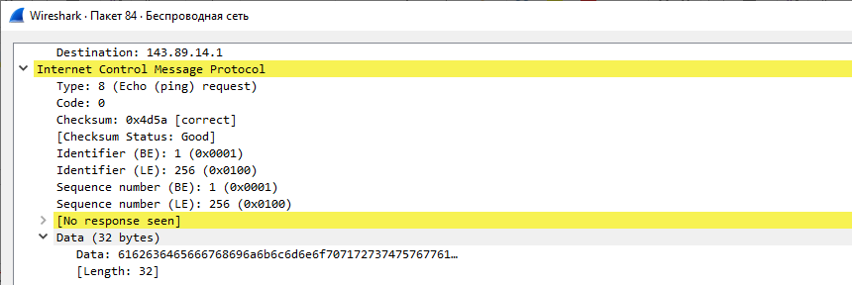

1. Дослідіть відповідний пакет з відповіддю на пакет із пункту 3. Які тип та код зазначені у цьому пакеті? Які інші поля має цей пакет? Скільки байтів займають поля контрольної суми, номера послідовності та ідентифікатору? Відповіді я не отримала.

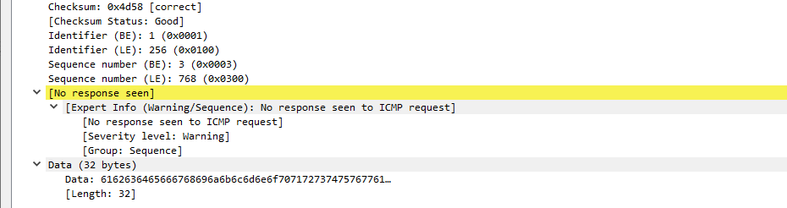

1. Які IP адреси вашої та цільової робочих станцій? Моя: 192.168.1.2

Цільова: 128.93.162.63

1. Який номер протоколу IP використовується програмою? Version: 4.
2. Чи відрізняється пакет із запитом програми traceroute від пакету із запитом програми ping? Якщо так, наведіть приклади.

Команда ping дає можливість перевірити доступність певного ресурсу мережі: подає на вказаний хост пакет заданого розміру, що згодом повертається назад.

У нашому випадку відповідь не була отримата на жоден із 10 відправлених пакетів.

Команда tracert також надсилає пакет до вказаного ресурсу, ще й послідовно запитує і вимірює час затримку між маршутизаторами на шляху пакета.

Таким чином, можна визначити інтервал найбільших затримок. Також, при використанні команди tracert з адрессом, що вказаним символьно,

автоматично перевіряється робота DNS сервісу, який вертає ІР адресу заданого ресурсу мережі.



1. Проаналізуйте пакет ICMP з повідомленням про помилку. Чи є у ньому деякі додаткові поля, які не зазначаються у повідомленні з підтвердженням. Якщо є – які саме поля і яку інформацію вони вміщують?

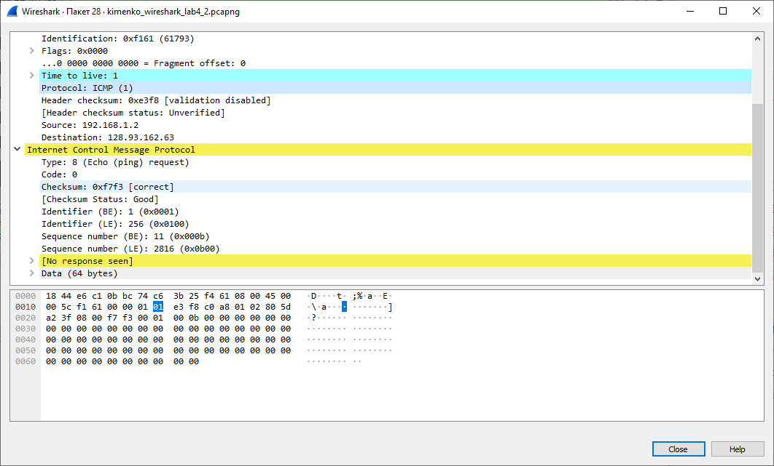

1. Проаналізуйте три останні відповіді протоколу ICMP, які отримала ваша робоча станція. Як ці пакети відрізняються від пакетів з повідомленням про помилку? Чому вони відрізняються?

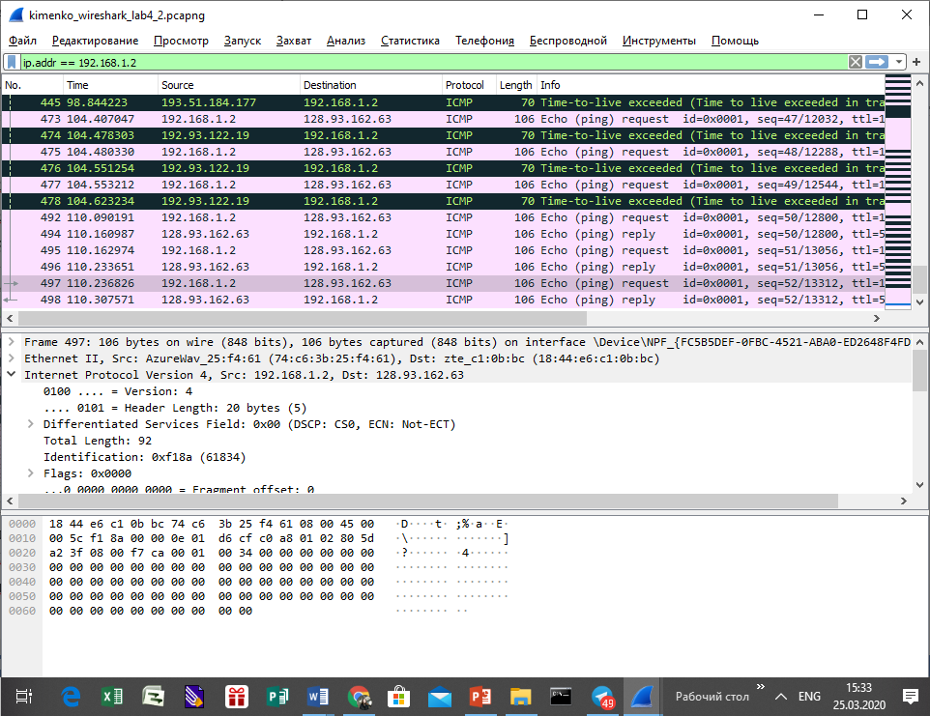

Тому що, у пакетах з помилкою не було отримано відповіді.

1. Знайдіть етап ретрансляції повідомлень з найбільшою середньою затримкою. Чи є можливість оцінити географічну відстань між

маршрутизаторами на цьому етапі? Так, за допомогою довжини даних.

# Висновок

В ході виконання даної лабораторної роботи, були покращено навички використання програми Wireshark для захоплення пакетів. Було

проаналізовано протоколи ICMP та було проведено аналіз деталей роботи даних протоколів.